**Тема: Международный День Земли**

**Цель:** воспитание бережного отношения к окружающей среде и природным богатствам, экологической культуры поведения в природе, любви к Родине.

**Задачи:**  
- расширить знания детей о негативных последствиях влияния человека на окружающую среду и его деятельности по её защите;

- повторить и обобщить правила бережного и экологически правильного обращения человека с окружающей природой и своей средой обитания;

- включать детей в ходе занятия в игровую и творческую деятельность с целью коррекции восприятия, мышления, внимания, памяти.

**Ход занятия:**

Весна пришла! Всё расцветает.

Щебечут птицы, цветут цветы.

И мы готовы для открытий

Секретов матушки Земли.

- Ребята, вы все знаете, что у всех **людей** на Земле есть свой день - день рождения! В этот день и дети, и взрослые ждут поздравления и подарки. В этот день звучат песни, добрые слова и даже солнце светит ярче.

  22 апреля очень важный день – а чей это день, узнаете, отгадав загадку:

Она богаче всех на свете,  
По ней бегут, несутся дети.  
А по весне стоит вся в цвете,  
И так красива на рассвете.  
И кормит всех людей на свете.  
Что это? Скажите, дети. *(****Земля****)*

Один американец – Джон Мортон, хотел защитить деревья штата Небраска, которые вырубались для строительства домов и на дрова. Он предложил заняться озеленением, устроить День посадки деревьев и учредить приз тому, кто в этот день посадит большее количество деревьев. Только в первый день этой акции люди штата посадили около миллиона деревьев.

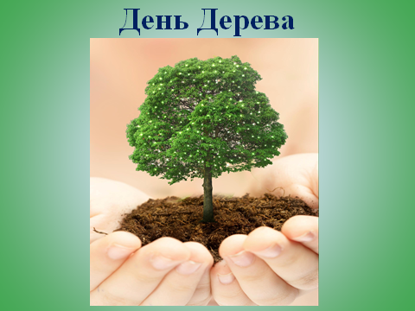

В 1969 году произошла страшная экологическая катастрофа возле американского города Санта-Барбара. Тогда миллионы тонн нефти, вылившейся из скважин, погубили множество пеликанов, журавлей, уток, морских львов, других животных. Погибли растения, была отравлена вода. С 1970 года день Дерева получило новое название – День Земли,где ведущую роль играла охрана окружающей природы.



В 1990 году в этой акции стали принимать участие люди разных стран мира, и поэтому этот праздник стали называть **«Международным днём Земли».**

В России День Земли официально отмечается с 1992 года. В этот День проходят акции "Чистая Земля", "Чистый город", "Чистое село", "Чистая река", "Жизнь без мусора".

***Итог.*** День Земли - праздник чистой Воды, Земли и Воздуха - всего, что необходимо для жизни. В этот день люди всего мира наводят порядок в своем большом доме –  планете Земля, очищают от мусора улицы, дома, парки, сажают новые деревья и кусты.

А как жители нашего села отмечает этот день? (ученики старших классов выходят на субботники, родители убираются на улицах, в огородах).

Есть *флаг* Земли. Он представляет собой фотографию планеты из космоса на тёмно-синем фоне.

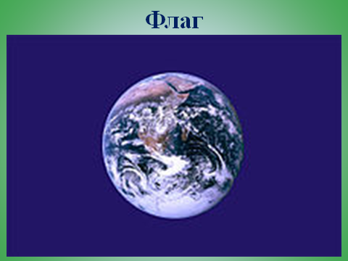

Есть и *символ*. Эта зеленая греческая буква (тета) на белом фоне.



**Как ведет себя воспитанный человек в лесу?**

* Воспитанный человек не ломает ветки деревьев и кустов, не рвет лесных цветов. Травяной покров сохраняет влагу и дает приют огромному количеству полезных насекомых и мелких зверьков.
* Не сбивай незнакомые тебе или даже известные ядовитые грибы. Многие из них - лекарство для лесных обитателей.
* Не следует ловить и приносить в дом лесных зверушек, насекомых и птиц, для них наше "развлечение" часто заканчивается болезнью, мучением и смертью. Это не игрушки.
* Не разрушай нечаянно или нарочно муравейников! Иначе муравьи не успеют отремонтировать свой теремок до морозов. И погибнут!
* И, конечно же, вежливый человек, пришедший отдохнуть в лес или на луг, не оставит после себя мусор.

А сейчас давайте поиграем.

**Дидактическая игра «Чьи плоды (семена)?»**

Желуди растут на …— дубе;

яблоки растут на… — яблоне;

круглая шишка на… — сосне;

длинная шишка у… — ели;

грозди рябины растут на… — рябине;

сережки растут… — на березе, ольхе, иве.

Загадки:

1. Это что за потолок?

То он низок, то высок,

То он сер, то беловат,

То чуть-чуть голубоват.

А порой такой красивый –

Кружевной и синий – синий

*(Небо)*

2. Всем оно нам нравится,

Без него мы плачемся

А едва появится –

Взгляд отводим, прячемся:

Уж очень оно яркое

И жаркое – прежаркое.

*(Солнце)*

3. Росла на лугу –

Оказалась в стогу.

*(Трава)*

4. Две антенки на макушке,

А сама сидит в избушке.

На себе ее везет,

По соломинке ползет.

*(Улитка)*

5. Живою может быть и мертвой,

И жидкою и очень твердой…

Таится может в небесах

И в глубине **земли скрываться**,

И испарятся на глазах,

И тут же снова появляться!

*(Вода)*

6. Кто весь век в воде живет,

А сама воды не пьет:

Ни озерной, ни речной,

Ни какой-нибудь иной.

*(Рыба)*

А сейчас я буду зачитывать по порядку пять фактов об одном виде мусора. Вам нужно будет угадать о каком виде мусора идет речь.

1. Из нее делают очень много игрушек.  
2.Она бывает разноцветной, и ее очень трудно сделать.  
3.Предметы, изготовленные из нее, мало весят.  
4.Если ее поджечь, то появляется много черного дыма, который плохо пахнет.  
5.Ее нельзя выбрасывать, т. к. она сама по себе в природе не разлагается.  
(Пластмасса)  
1.Ее изобрели китайцы.  
2.У нас ее получают из дерева.  
3.Она легко горит.  
4.Из нее получается очень много мусора.  
5.На ней обычно рисуют или пишут.  
(Бумага)  
1.Его делают из песка.  
2.Чаще всего оно прозрачное.  
3.Когда падает, оно разбивается.  
4.Если его нагреть, оно становится тягучим, как тесто.  
5.Брошенное в лесу, оно может стать источником пожара.  
(Стекло)  
1.Это получается, когда что-то становится старым или ломается.  
2.Это можно увидеть везде - в городе, в деревне, даже вдоль дорог.  
3.Из этого можно сделать что-то новое.  
4.Это бывает цветным .  
(Металлом)

**Заключение – Поздравляем с Днем Земли! Нашу Землю береги!**

**И она тебе в ответ, защитит от разных бед!**

**Так будем беречь планету,**

**Ведь другой на свете нету!!!**

Ив завершении нашего занятия нарисуйте подарки для Земли.